Société de tir de Petite-Rosselle

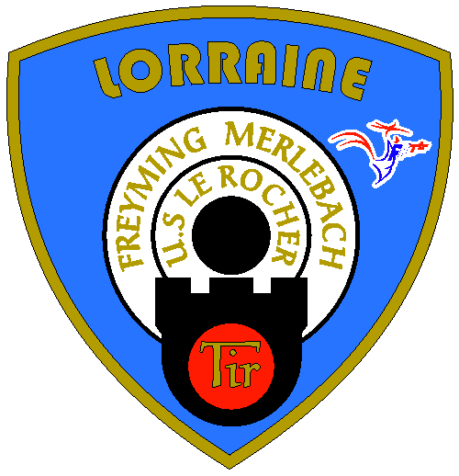
Petite-Rosselle, le 10 janvier 2019

CHERS AMIS TIREURS « POUDRE NOIRE »

Avec la complicité de HAGONDANGE, d’EPINAL et de STRASBOURG nous avons le plaisir d’organiser le premier tour du CRITERIUM LORRAIN DE POUDRE NOIRE 2019

À PETITE-ROSSELLE, les :

SAMEDI 23 mars à partir de 14 heures
(Possibilité de tirer le matin sur rendez-vous)
&

DIMANCHE 24 mars à partir de 9 heures

Vous avez la possibilité de vous restaurer sur place. Le prix du repas est fixé à 15 € boissons non comprises. Pour nous permettre d’assurer la restauration uniquement le DIMANCHE, il convient de réserver impérativement à l’avance au N° de téléphone : 06.14.49.86.44 (Fabrice Bauer) ou par mail : cbauer57@free.fr

Rappel, pour mémoire :

- Inscription : 8 € la première discipline et 6 € les suivantes, 5€ les équipes.
La remise des récompenses se fera vers 17h30 (fin des tirs 16h30)

Récompense :
- Surprise aux trois premiers et diplôme pour les équipes

Dans l’attente de nous rencontrer, recevez, chers amis tireurs, l’assurance de nos salutations sportives.

Le président
Fabrice BAUER

